Отчёт №3
Разработка интерфейса модуля в 1С
- Загружены данные из предоставленного файла.
- Реализована функция расчета времени изготовления.
- Настроен единый стиль интерфейса, добавлен логотип компании.
- Добавлен логотип
Форма создания и заполнения данных в справочнике. На изображении показано окно добавления записи, где пользователь заполняет основные реквизиты товара: артикул, тип, наименование, минимальную стоимость и основной материал.

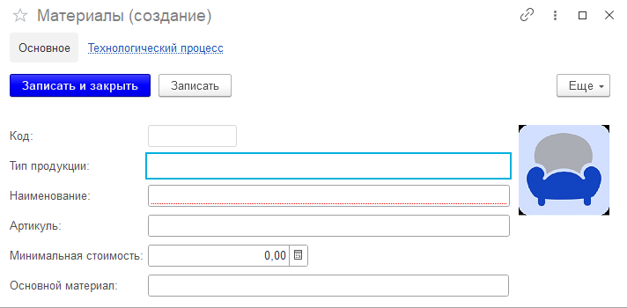
Рисунок - 1
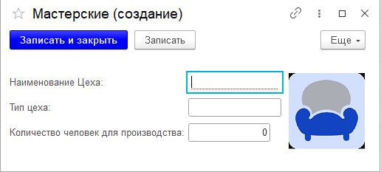
Рисунок - 2

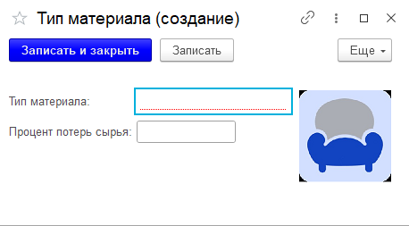
Рисунок – 3

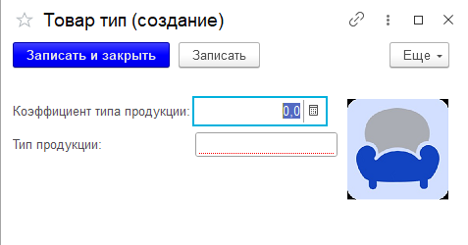
Рисунок - 4

Результат заполнения данных в списке справочника.

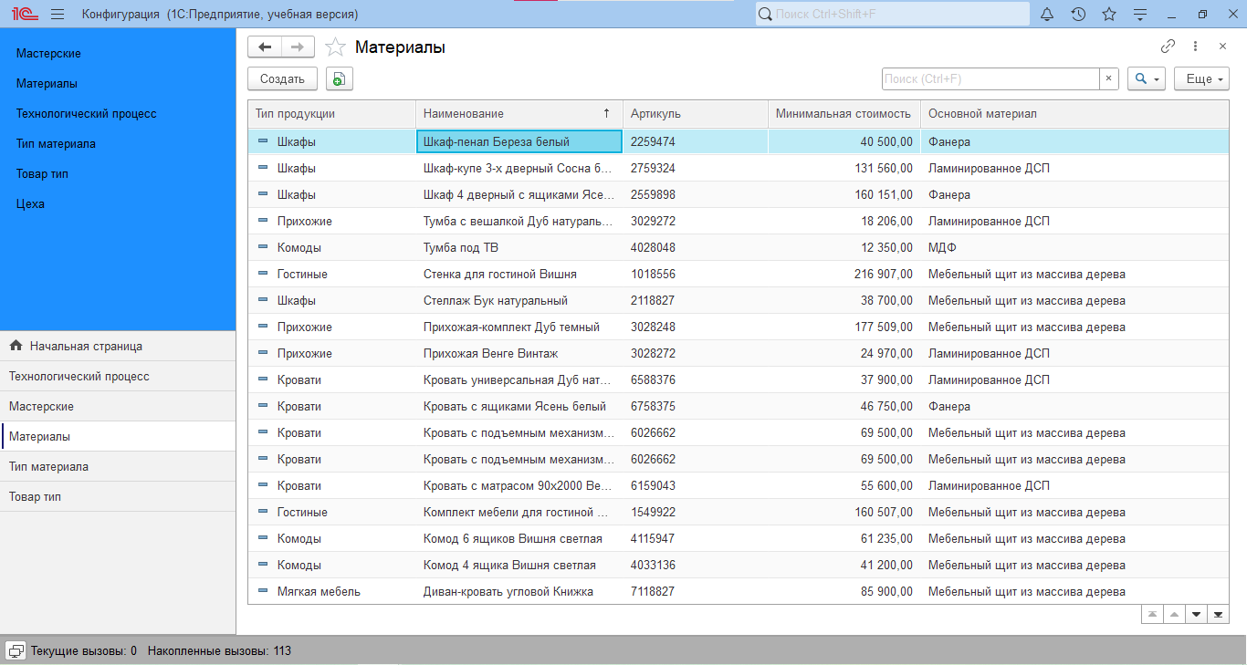
Рисунок - 5

После чего настраиваем Начальная страница интерфейса после оформления. На форме добавлены логотип, фирменные цвета и элементы визуального оформления, что улучшает удобство использования. 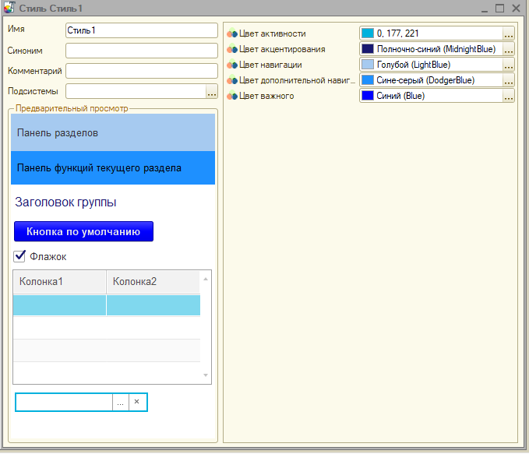
Рисунок – 6

Функциональные элементы интерфейса и навигация. Показаны боковое меню, заголовки, рабочая область

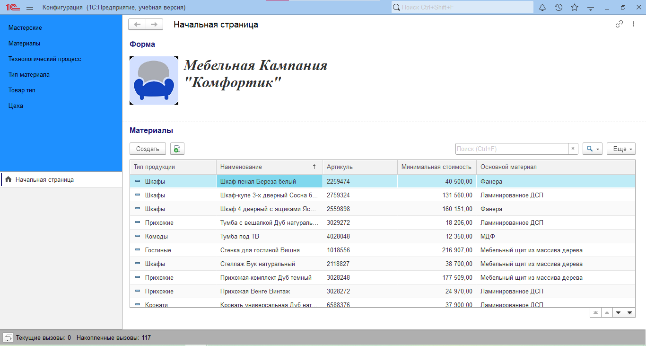
Рисунок - 7

